Cuestionario sobre el anime Solo Leveling

Estudiante:

Celene Parra Vega

Grado: 11-4

Docente:

Francisco Javier Martínez Ibarra

Magister en TIC para la Educación

Institución Educativa Asamblea Departamental

Tecnología e informática

Medellín – Colombia

Introducción

Desde los rincones más oscuros de la imaginación humana emerge un fenómeno que ha cautivado a millones en todo el mundo: el manga "Solo Leveling". Con su intrincada trama, personajes inolvidables y un mundo vibrante y lleno de magia, esta obra maestra del género de acción y fantasía ha elevado los estándares del arte secuencial y ha conquistado el corazón de los amantes del manga en todas partes.

Adentrarse en el mundo de "Solo Eveling" es adentrarse en un universo donde la línea entre lo humano y lo sobrenatural se desdibuja. Creado por Chu-Gong e ilustrado por Jang Sung-Rak, este manga nos transporta a una realidad alternativa donde los cazadores, individuos con habilidades extraordinarias, luchan contra monstruos de pesadilla para proteger a la humanidad. En el epicentro de esta historia se encuentra Sung Jin-Woo, un joven cazador de rango E con un destino inimaginable.

La narrativa de "Solo Leveling" no se conforma con meras batallas entre el bien y el mal; profundiza en los aspectos más oscuros de la condición humana, explorando temas de redención, poder y sacrificio. Sung Jin-Woo, inicialmente marginado por su debilidad aparente, se encuentra a sí mismo en un viaje de autodescubrimiento y transformación. A medida que avanza en su búsqueda de fortaleza, se enfrenta a desafíos cada vez mayores, tanto físicos como emocionales, que ponen a prueba su determinación y su moral.

La magistral habilidad de Chu-Gong para tejer una trama compleja y emocionante se combina perfectamente con el arte dinámico y detallado de Jang Sung-Rak, transportando a los lectores a un mundo donde la acción salta de las páginas y los personajes cobran vida. Cada viñeta está impregnada de energía y emoción, desde las épicas batallas hasta los momentos de introspección más íntimos, haciendo que la experiencia de leer "Solo Leveling" sea nada menos que cautivadora.

A lo largo de estas páginas, nos embarcaremos en un viaje épico lleno de giros y vueltas inesperadas. Desde los confines más oscuros de las mazmorras hasta los rascacielos iluminados por el sol, "Solo Leveling" nos sumerge en un mundo donde la magia y la tecnología se entrelazan en una danza mortal. A medida que los secretos del pasado se desvelan y los enemigos acechan en las sombras, Sung Jin-Woo se enfrenta a su destino con valentía y determinación, desafiando las expectativas y demostrando que incluso los más débiles pueden alcanzar nuevas alturas.

En resumen, "Solo Leveling" no es solo un manga; es una experiencia inolvidable que desafía las convenciones y eleva el arte del género a nuevas alturas. A medida que nos sumergimos en sus páginas, nos encontramos no solo con una historia de valentía y aventura, sino también con un reflejo de nuestra propia lucha por la grandeza en un mundo plagado de adversidad. Así que prepárate para adentrarte en las profundidades de la oscuridad y descubrir el poder que yace dentro de ti con "Solo Leveling".

En este viaje emocionante y peligroso, los lectores se encuentran constantemente al borde de sus asientos, ansiosos por descubrir qué nuevos desafíos aguardan a nuestros valientes protagonistas y qué secretos ocultos revelarán las páginas siguientes. Con cada giro de la trama, "Solo Leveling" nos sumerge más profundamente en su intrigante mundo, dejándonos con la sensación de que aún hay mucho por descubrir y explorar.

Desarrollo

En el siguiente trabajo se medirá el conocimiento de del anime solo leveling a los estudiantes de grado 11 de la I.E Asamblea departamental.

**Figura 1.**

*Gráfico de la pregunta cuál es el nombre del protagonista de "Solo Leveling"*

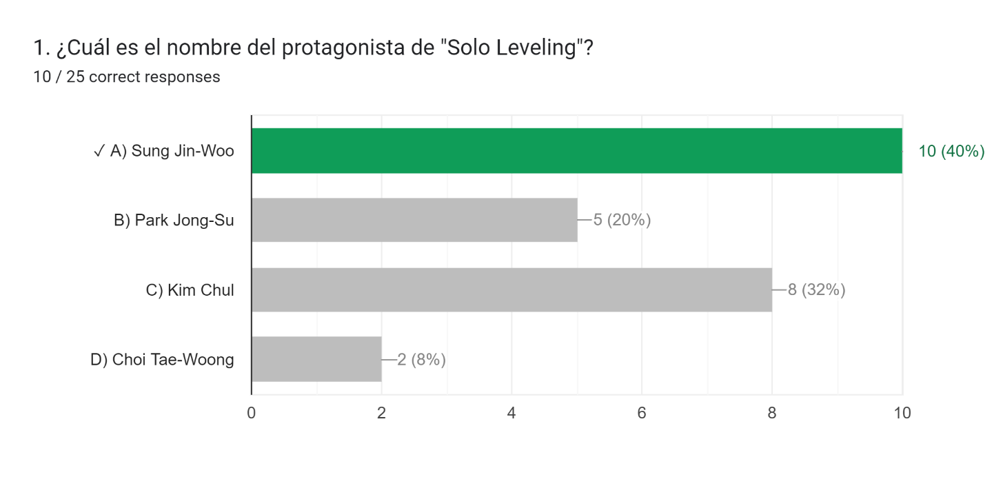

El 40% por ciento de los encuestados saben el nombre del protagonista de “solo leveling” sin embargo el otro 60% de los encuestados no sabía el nombre correcto.

El 20% escogió un nombre parecido mientras que el 32% y el 8% escogieron nombres totalmente diferentes por lo que da la idea de que no tenían ni idea del nombre.

**Figura 2.**

*Gráfico de la pregunta que tipo de cazador es Sung Jin-Woo en la historia*

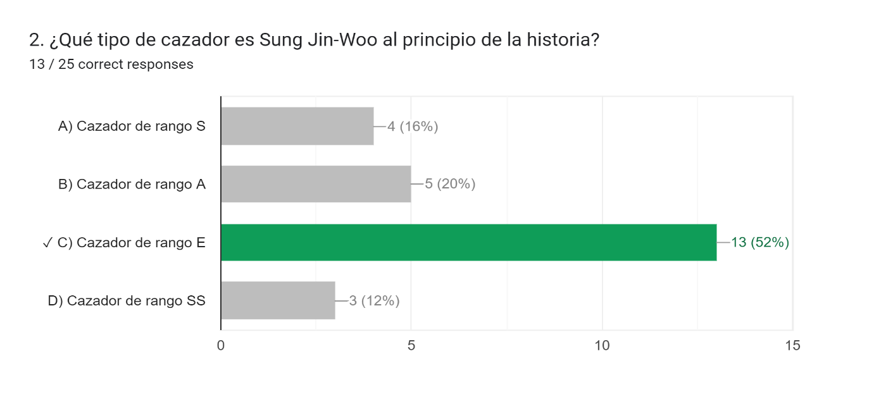

El 52% de los encuestados acertó en la respuesta correcta lo que nos da a entender que la mitad y un poquito más sabe sobre el rango del protagonista, en cambio un 16% y 12% de las respuestas tiene una idea totalmente errónea de lo que es el rango del protagonista y el 20% creyó que la respuesta correcta era el rango A. El 48% de la respuesta fueron incorrectas.

**Figura 3.**

*Gráfico de la pregunta que evento lleva a Sung Jin-Woo a convertirse en un “Cazador de despertados”.*

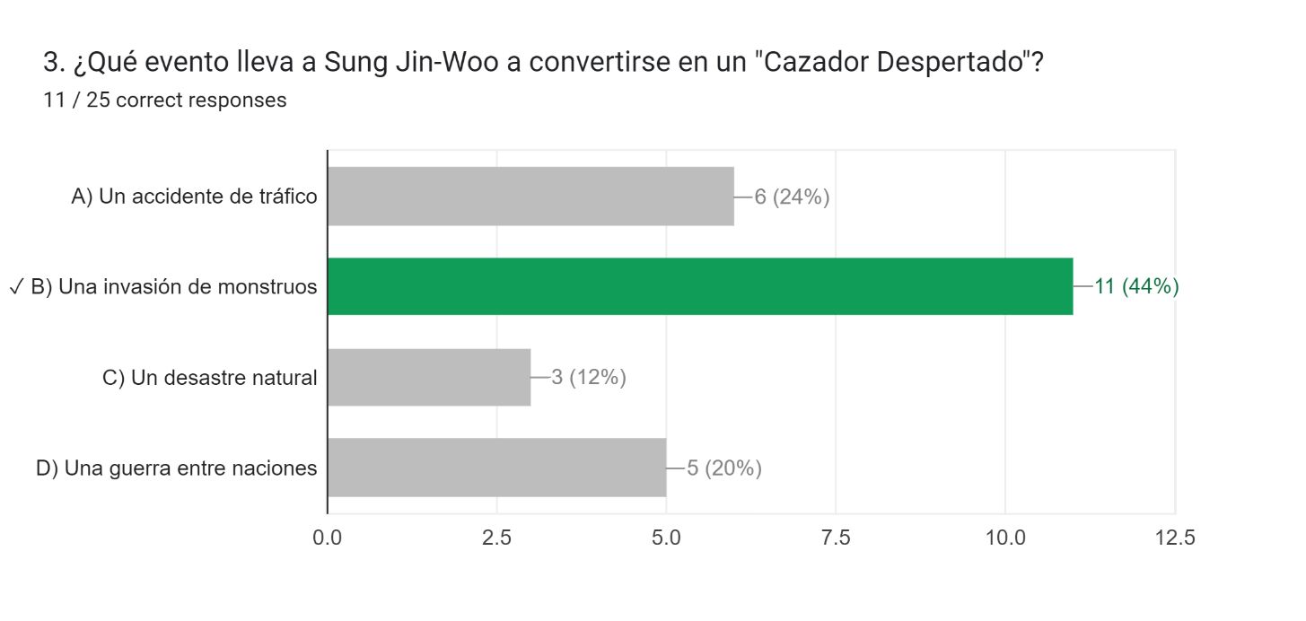

El 44% de las respuestas fueron acertadas por lo se supone que conocen la trama inicial del manga. Los que respondieron la D (20%), C (12%)

**Figura 4.**

*Gráfico de la pregunta cuál es el nombre del gremio de Sung Jin-Woo.*

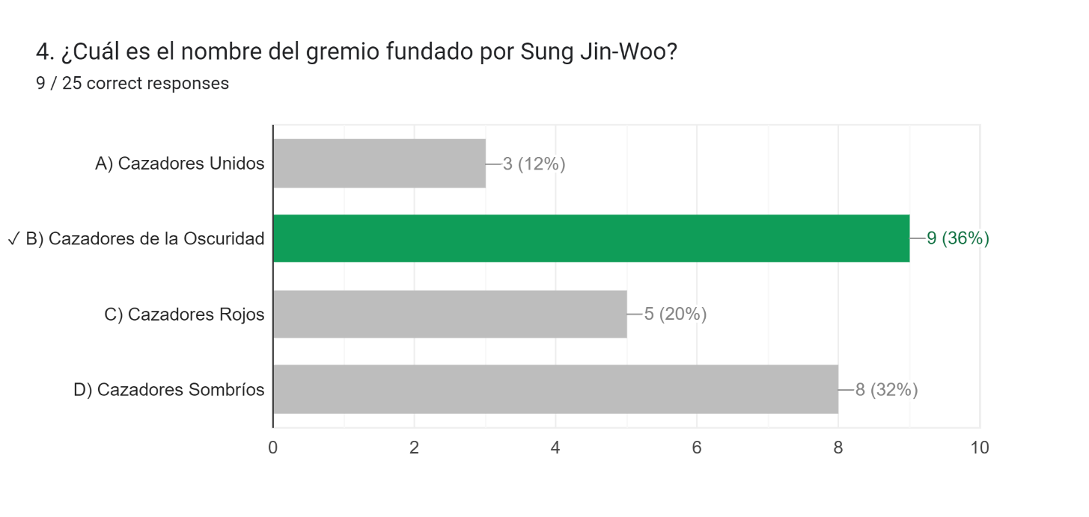

El 36% acertó en la respuesta por lo que podríamos decir que gran cantidad de los encuestados no sabia el nombre del gremio, pero si vemos el porcentaje de la opción D (32%) que es una de las opciones mas cercana a la correcta se podría decir que tenían una idea vaga del nombre, aunque esto no aplica para los que respondieron A (12%) y C (20%) que estaban muy perdidos con la pregunta.

**Figura 5.**

*Gráfico de la pregunta que habilidad especial tiene Sung Jin-Woo como “Cazador de despertados”.*

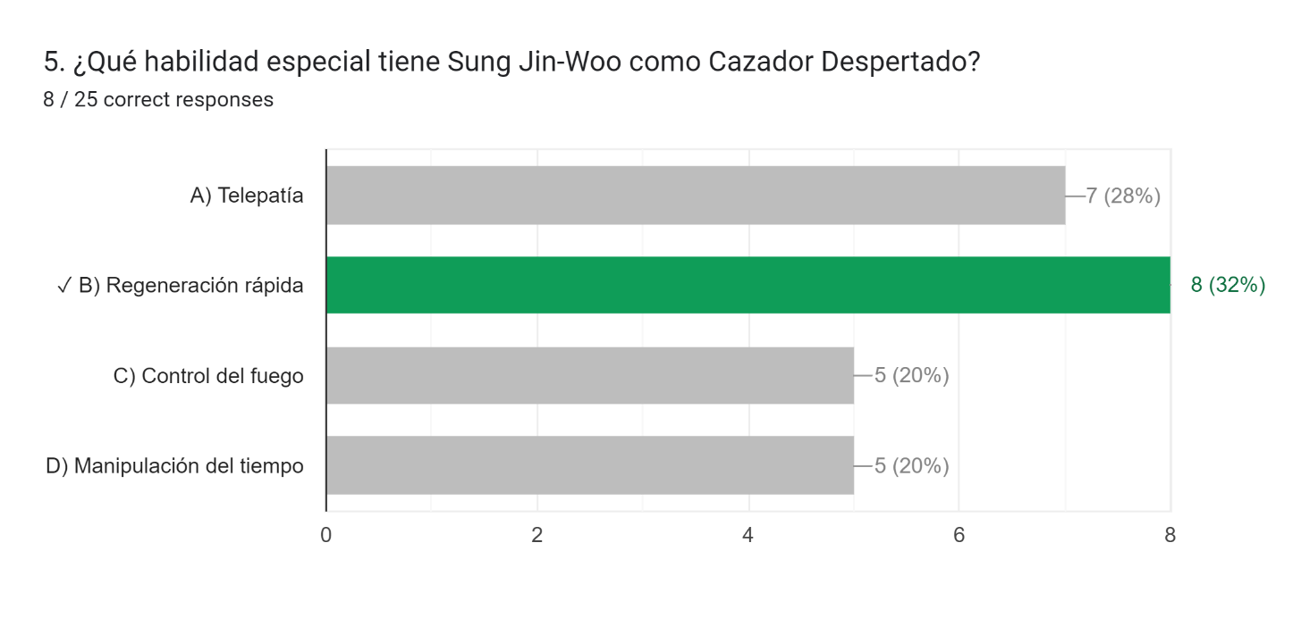

La mayoría de los encuestados estaban entre la opción A (28%) y B (32%) siendo la A una opción total mente contraria a la opción correcta la cual era la B. El resto de los encuestados 40% quedaron empatados con las opciones C (20%) y D (20%) la cuales se alejaban demasiado de la respuesta correcto por lo que nos damos cuenta que mas del 60% de los encuestados no sabia el poder del protagonista.

**Figura 6.**

*Gráfico de la pregunta que tipo de monstruo es más débil*

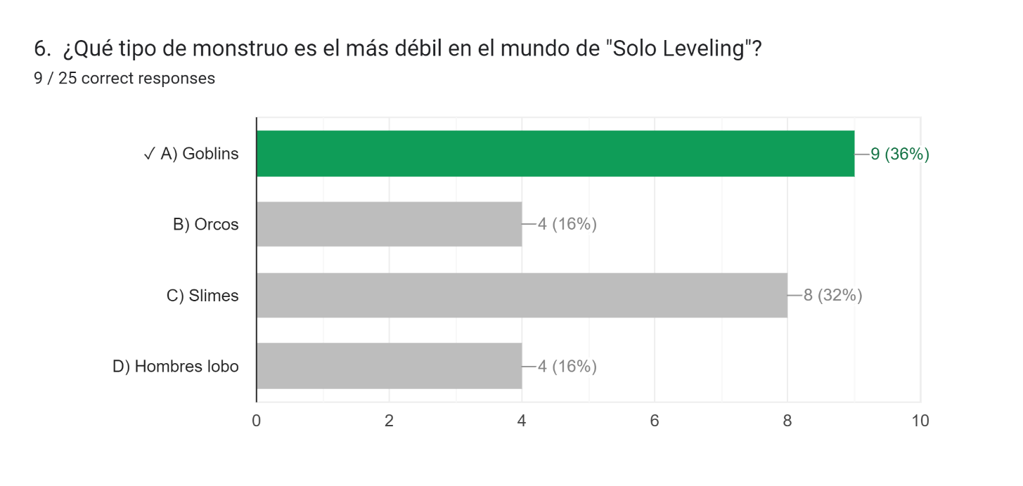

La mayoría de los encuestados estaban entre la opción A (36%) y C (32%) siendo la C una opción total mente contraria a la opción correcta la cual era la A. El resto de los encuestados 32% quedaron empatados con las opciones B (16%) y D (16%) las cuales solamente la B se acercaba a la respuesta correcta mientras que la D se aleja demasiado de la respuesta correcta por lo que nos damos cuenta que el 80% de los encuestados no sabía sobre el rango de los monstros del manga.

**Figura 7.**

*Gráfico de la pregunta Quien es el cazador más fuerte al comienzo de la serie.*

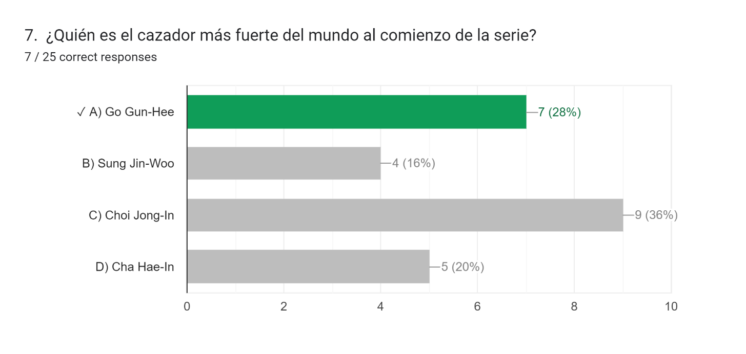

En esta pregunta evidenciamos que la opción mas votada fue la C (36%) siendo esta incorrecta al igual que la B(16%) y la C(20%) con esto evidenciamos que los encuestados no se han leído o no recuerdan el inicio del manga ya que solo el (28%) acertó a la pregunta.

**Figura 8.**

*Gráfico de la pregunta que armas prefiere usar Sung Jin-Woo.*

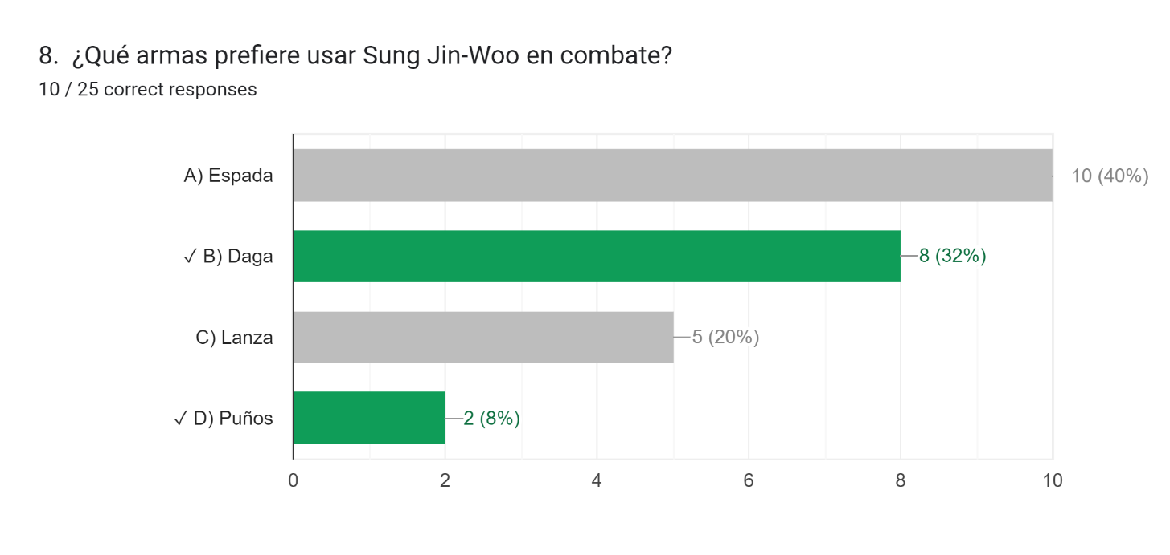

En esta pregunta evidenciamos que la opción más votada fue la A (40%) siendo esta incorrecta al igual que la C (20%) con esto evidenciamos que los encuestados no sabían sobre cómo pelea el protagonista ya que solo el 40% lo respondió de manera correcta con las opciones B (32%) y D (8%) y que solo no van adelantados en el manga.

**Figura 9.**

*Gráfico de la pregunta que posición tiene Sung Jin-Woo en la clasificación de cazadores al final de la serie.*

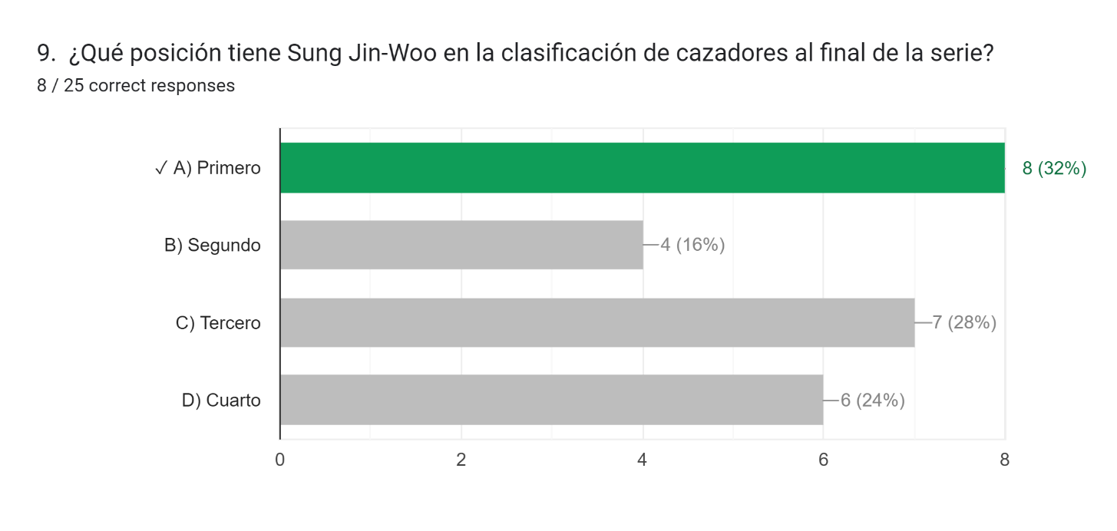

En esta pregunta la respuesta mas votada siendo la A (32%) si era la correcta así que esos encuestados llegaron al final del manga, pero si analizamos las otras opciones como B (16%) que los encuestados deben estar casi al final o C (28%) donde deben ir empezando el final mientras los que escogieron la opción D (24%) deben ir por el inicio del manga.

**Figura 10.**

*Gráfico de la pregunta quién es el enemigo principal de Solo Leveling.*

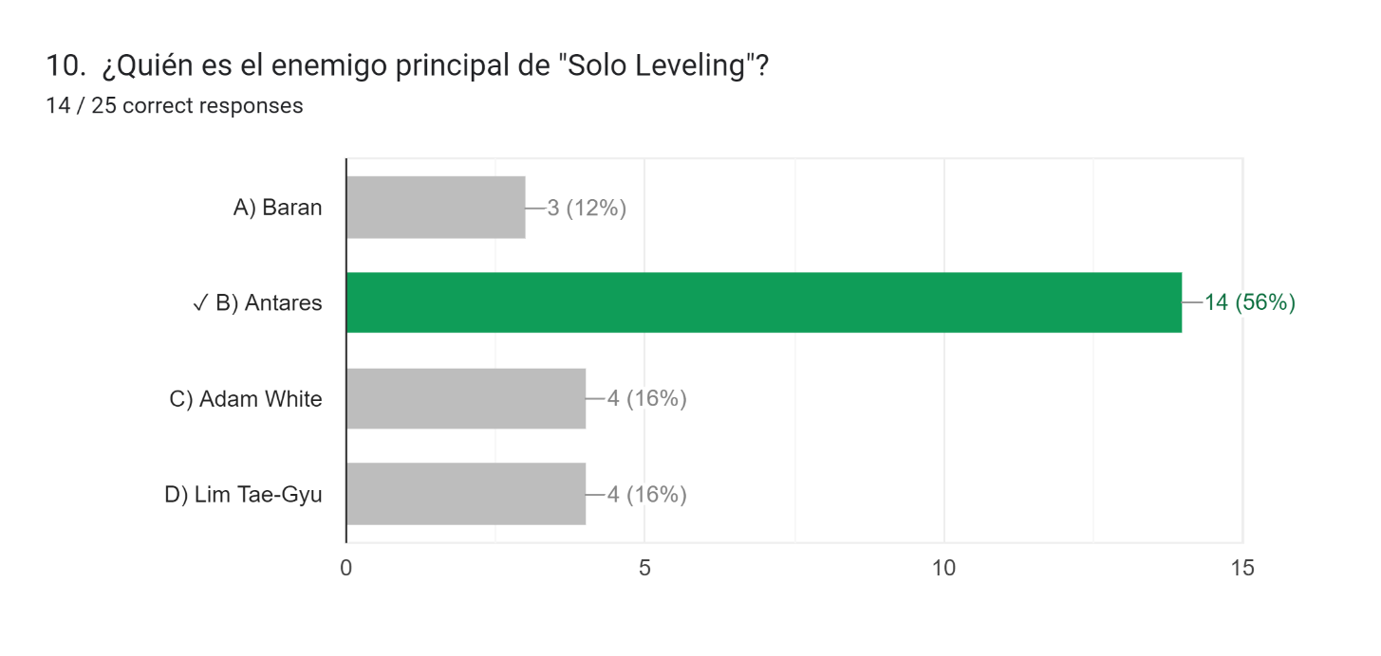

La gran mayoría logro acertar la opción correcta con un porcentaje del B (56%) así que ya de bebieron haber acabado la primera temporada del manga. Las que escogieron C (16%) y A (12%) van al inicio de la historia donde hay un pequeños enemigos y los que escogieron la D (16%) van en la mitad de la historia y creer que ese nuevo personaje va a hacer un enemigo